Câu 1: [1H3-2.2-1] (Chuyên đề - Quan hệ vuông góc - Strong - 2021-2022) Cho hình lập phương . Số đo góc giữa hai vectơ và là
A. . B. . C. . D. .
Lời giải
Chọn B
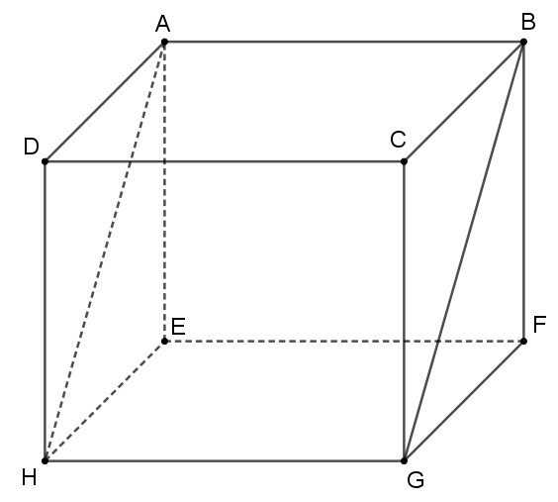
Ta có: .
Câu 2: [1H3-2.2-1] (Chuyên đề - Quan hệ vuông góc - Strong - 2021-2022) Cho hình chóp . Gọi lần lượt là trung điểm của các cạnh . Khi đó số đo góc giữa hai vectơ và bằng với số đo của góc nào sau đây?
A. . B. . C. . D. .
Lời giải
Chọn A
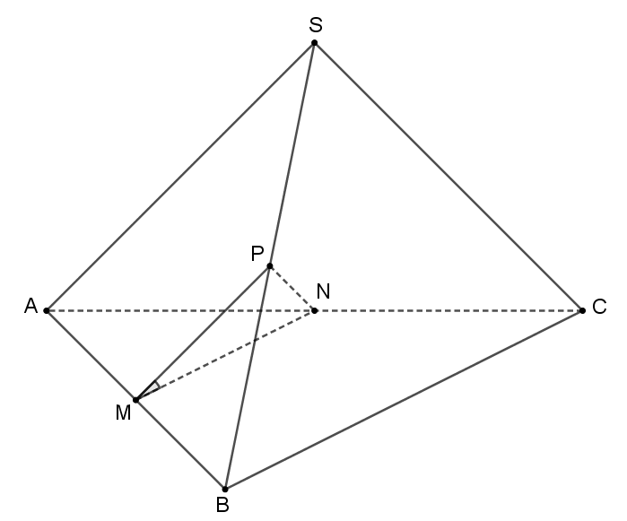
Ta có: .

Tài liệu được chia sẻ bởi Website VnTeach.Com
https://www.vnteach.com

